Wir sind eine starke Gemeinschaft, offen für alle Frauen, die auf dem Land leben - unabhängig von Alter, Beruf und Lebensform. Unser Angebot umfasst Vorträge, Kurse und Exkursionen sowie Spaß und Engagement in der Dorfgemeinschaft. Herzlichkeit, Zusammenhalt, Aktivität und Bewegung prägen unser Miteinander. Gemeinsam setzen wir Akzente für einen lebenswerten und attraktiven ländlichen Raum.
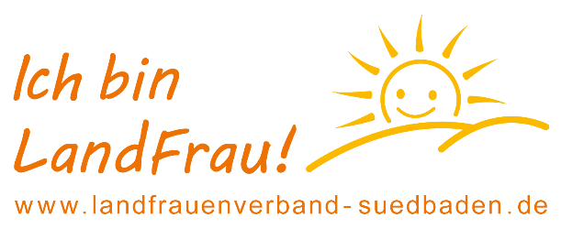
Unser LandFrauenortsverein ist einer von insgesamt 218 des LandFrauenverbandes Südbaden. Der Verband zählt 18.000 Mitglieder, die sich in 218 Ortsvereinen engagieren.

Die Mitglieder profitieren von der engen Verzahnung zwischen politischer Interessenvertretung und Bildungsarbeit. Das weitverzweigte Netzwerk bietet Austausch, Spaß, Impulse und viel Raum für Mitgestaltung. Informationen und Angebote des LandFrauenverbandes Südbaden (z. B. Seminare und Schulungen) gibt es auf der Homepage unter www.landfrauenverband-suedbaden.de

Infos & Kontakt
__________________________________________________________________________________
Name des LandFrauenortsvereins
__________________________________________________________________________________
Ansprechperson und Funktion
__________________________________________________________________________________
Straße PLZ Wohnort
__________________________________________________________________________________
Telefon E-Mail
__________________________________________________________________________________
Webadresse

Der Erwerb der Mitgliedschaft im o. g. LandFrauenortsverein beinhaltet zugleich den Erwerb der Mitgliedschaft im LandFrauenverband Südbaden im BLHV e.V. Infos zu den Angeboten des LandFrauenverbandes Südbaden mit seinem Bildungs- und Sozialwerk e. V.:

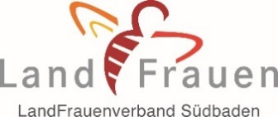
LandFrauenverband Südbaden im BLHV e. V.
Merzhauser Str. 111, 79100 Freiburg
Telefon: 0761 / 27133 500
Mail: landfrauenverband@lfvs.de
www.landfrauenverband-suedbaden.de
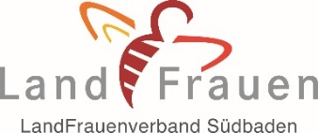

LandFrauen -
Lust dabei zu sein?

Neue Mitglieder sind herzlich willkommen!

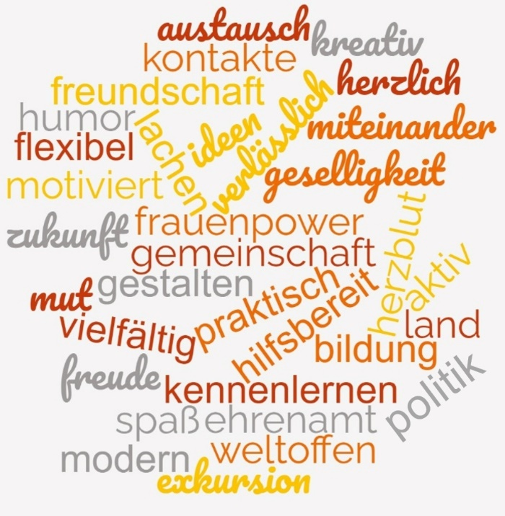

Aufnahmeantrag

Ich interessiere mich für die Arbeit des LandFrauenverbandes Südbaden und beantrage die
Mitgliedschaft im LandFrauenortsverein:
Name des LandFrauenortsvereins

Name, Vorname Geburtsdatum

Straße Hausnummer PLZ Wohnort

Telefon Telefax

Mobil (optional) E-Mail

Der Erwerb der Mitgliedschaft im o. g. LandFrauenortsverein beinhaltet zugleich den Erwerb der Mitgliedschaft im LandFrauenverband Südbaden im BLHV e. V. Satzungsgemäß können alle auf dem Land lebenden Frauen die ordentliche Mitgliedschaft erwerben. Andere natürliche Personen können als Fördermitglieder bzw. Institutionen als korporative Mitglieder eine außerordentliche Mitgliedschaft erwerben. Nur ordentlichen Mitgliedern steht das aktive und passive Wahlrecht zu. Die Mitgliedschaft gilt kalenderjährlich und verlängert sich, sofern nicht fristgerecht gekündigt wurde, jeweils automatisch um ein weiteres Jahr. Satzungsgemäß ist eine Kündigung durch eine Austrittserklärung bis spätestens 30. September zum Jahresende möglich. Der Mitgliedsbeitrag ist jährlich (innerhalb des 1. Quartals für das laufende Kalenderjahr) zu entrichten.
Mit meiner Unterschrift erkenne ich die Satzung und Ordnungen des LandFrauenortsvereins bzw. des LandFrauenverbandes Südbaden an.

Datum, Ort Unterschrift

Hinweise zur Verarbeitung der personenbezogenen Daten
Die Daten werden vom LandFrauenortsverein und vom LandFrauenverband Südbaden (LFVS) aufgrund des Art. 6 Abs. 1 Buchstabe b) DSGVO für die Durchführung des Mitgliedschaftsverhältnisses sowie zur Erfüllung der satzungsmäßigen Aufgaben und Ziele verarbeitet (z. B. Einladung zu Versammlungen, Beitragseinzug, Versand von Vereins- und Verbandsinformationen). Ihre Daten werden nicht an Stellen außerhalb des LandFrauenortsvereins oder LFVS herausgegeben, es sei denn hierfür liegt Ihre ausdrückliche Zustimmung vor. Verantwortlicher im Sinne des Art. 13 Abs. 1 lit. a) DSGVO ist der LandFrauenortsverein, dem Sie beitreten.
Sie haben ein Recht auf Auskunft (Art. 15 DSGVO) sowie Berichtigung (Art. 16 DSGVO), Löschung (Art. 17 DSGVO) oder Einschränkung der Verarbeitung (Art. 18 DSGVO) Ihrer Daten. Ferner steht Ihnen ein Recht auf Widerspruch gegen die Verarbeitung (Art. 21 DSGVO) sowie auf Datenübertragbarkeit (Art. 20 DSGVO) zu. Zur Wahrnehmung Ihrer Rechte wenden Sie sich bitte an den LandFrauenortsverein. Gemäß Art. 77 DSGVO besteht auch ein Beschwerderecht bei der zuständigen Aufsichtsbehörde für den Datenschutz und die Informationsfreiheit des Landes Baden-Württemberg, Lautenschlagerstraße 20, 70173 Stuttgart. Bei Beendigung der Mitgliedschaft werden Ihre Daten nach zwei Jahren gelöscht, soweit dem die gesetzlichen Aufbewahrungsfristen nicht entgegenstehen.

vom LandFrauenortsverein auszufüllen
Zahlungsempfänger (Name des LandFrauenortsvereins)
Gläubiger-Identifikationsnummer
Mandatsreferenz

Erteilung eines SEPA-Lastschriftmandats
für SEPA-Basis-Lastschriftverfahren

Ich ermächtige den LandFrauenortsverein, Zahlungen von meinem Konto mittels Lastschrift einzuziehen. Zugleich weise ich mein Kreditinstitut an, die vom LandFrauenortsverein auf mein Konto gezogenen Lastschriften einzulösen.

Name des LandFrauenortsvereins

Name, Vorname des Mitglieds

Hinweis: Ich kann innerhalb von acht Wochen, beginnend mit dem Belastungsdatum, die Erstattung des Lastschriftbetrages verlangen. Es gelten dabei die mit meinem Kreditinstitut vereinbarten Bedingungen.

Kontoinhaber (Name, Vorname)

Straße Hausnummer, PLZ Wohnort

Kreditinstitut

BIC

IBAN

Datum, Ort Unterschrift des Kontoinhabers

- Änderungen bitte dem LandFrauenortsverein mitteilen -

